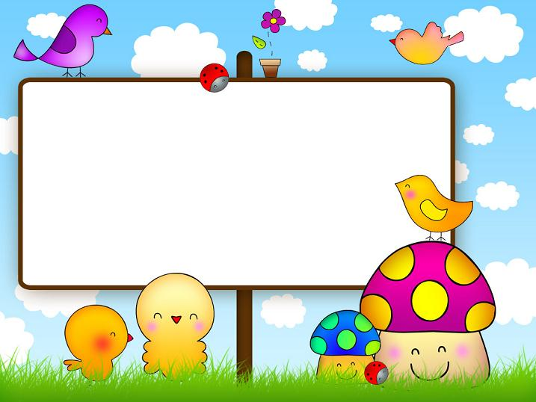
Exercise
The Letter (Ii)
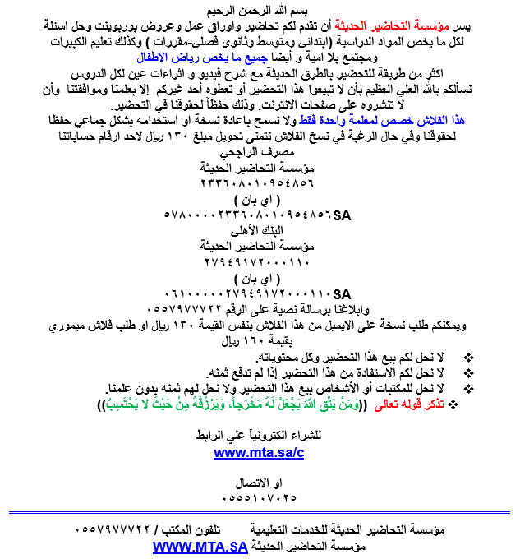
اسم الطفل: التاريخ: / / 14هـ
اليوم: عدد محاولات كتابة الحرف: ........
Exercise 1
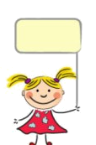

Write the letter (Ii):
I
Ice cream


I
I

